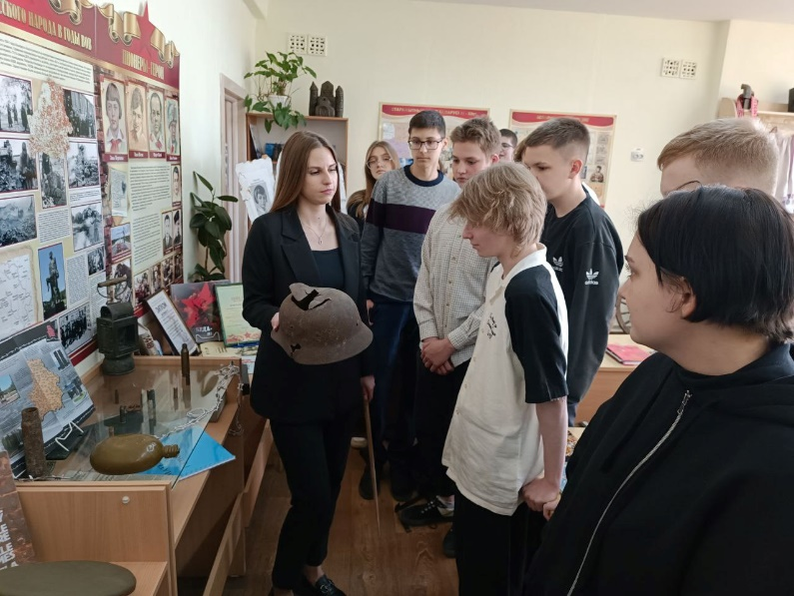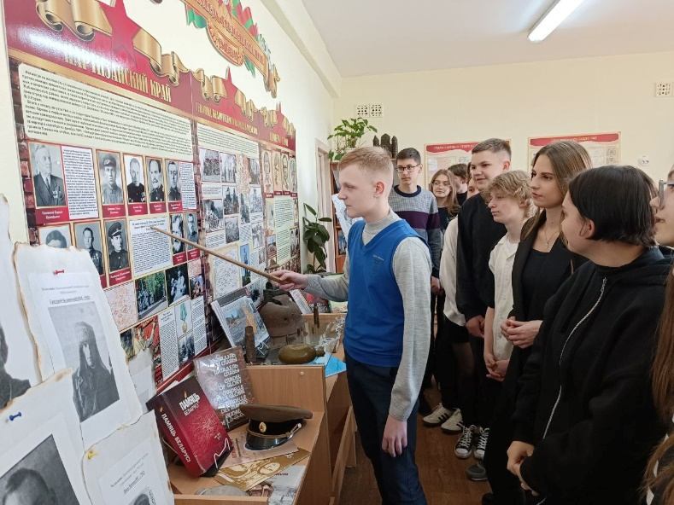
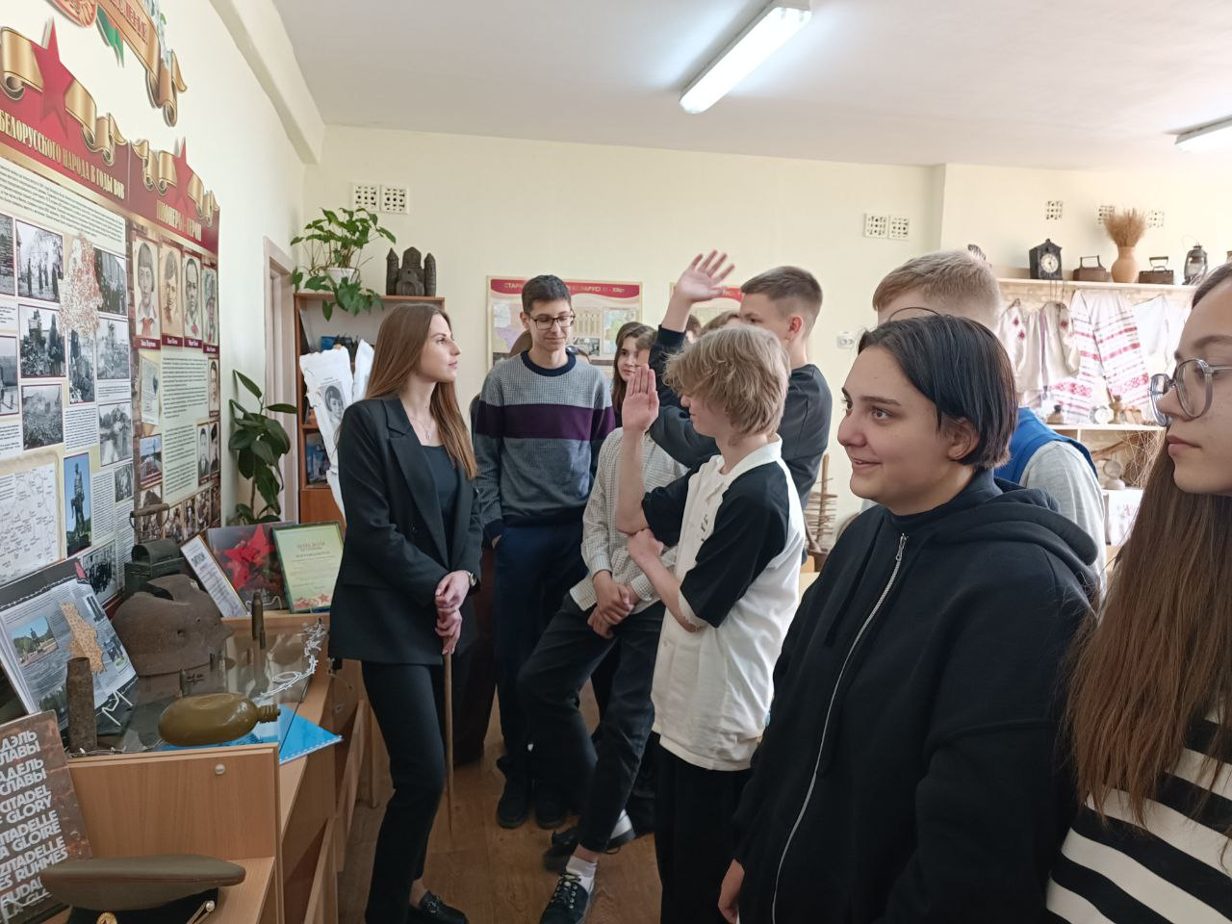
Фотоотчёт о проведённых мероприятиях
в рамках недели истории
2 мая 2023 г.

ДЕНЬ ЛИРИКИ
ЛЕЙСЯ, ПЕСНЯ ФРОНТОВАЯ

Экскурс «Ты хочешь мира? Помни о войне!»

Фотоотчёт о проведенных мероприятиях
в рамках недели истории
2 мая 2023 г.

ДЕНЬ КУЛЬТУРЫ
ПАМЯТЬ В СЕРДЦЕ ХРАНИМ
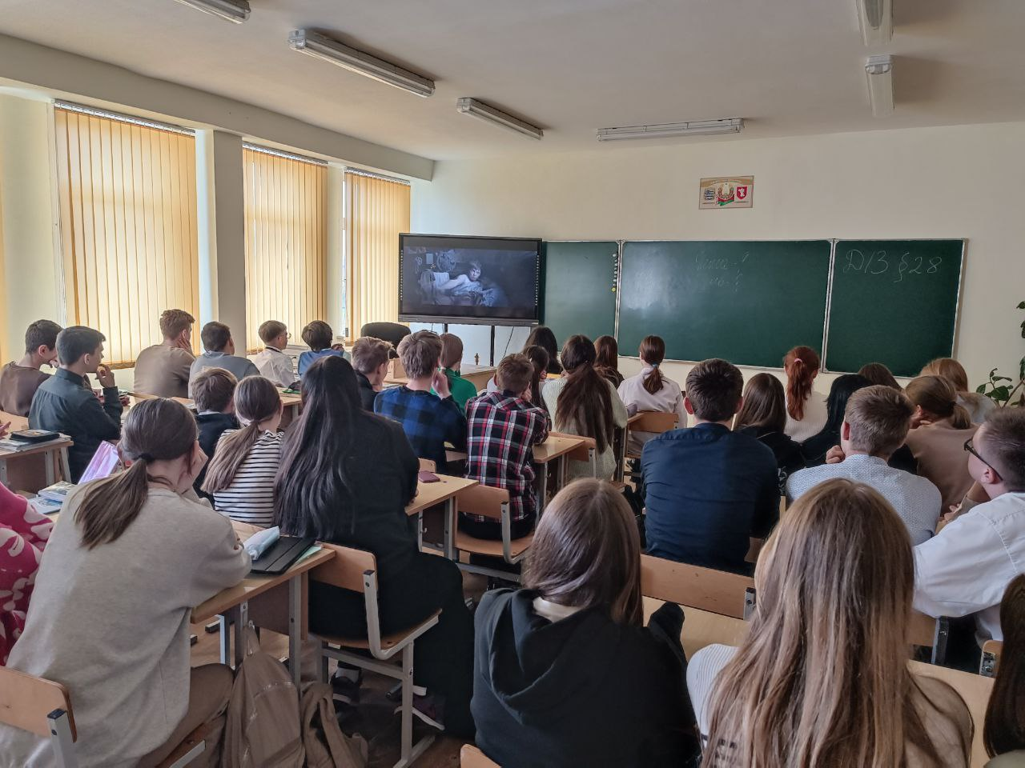
Культурно-патриотический киномарафон «Смотри и помни»
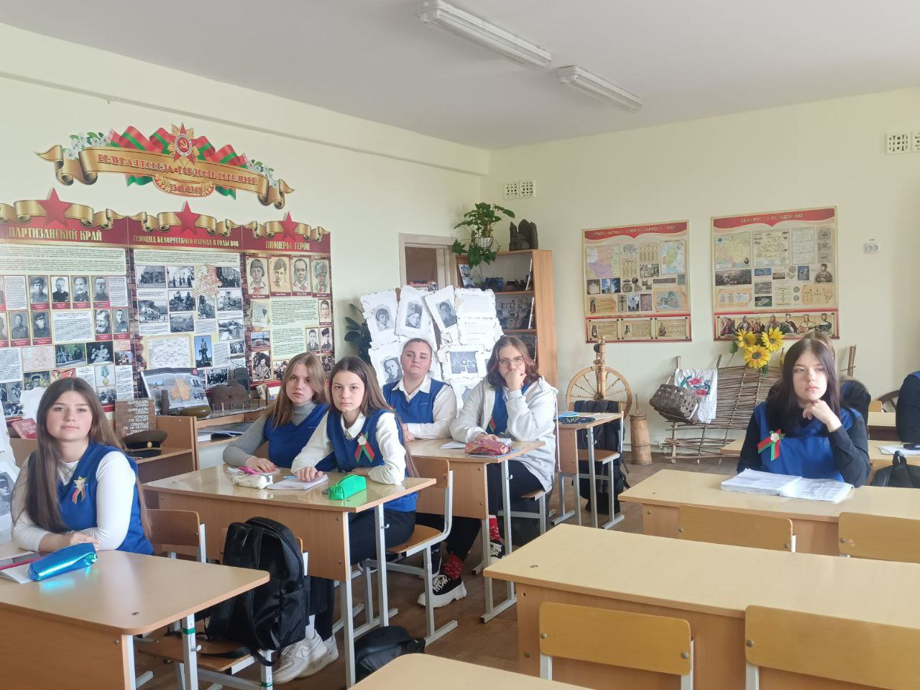
Фотоотчёт о проведенных мероприятиях в рамках недели истории
Культурно-патриотический киномарафон «Смотри и помни»

5 мая 2022 г.

ГЕРОИЧЕСКИЕ СТРАНИЦЫ НАШЕЙ ИСТОРИИ

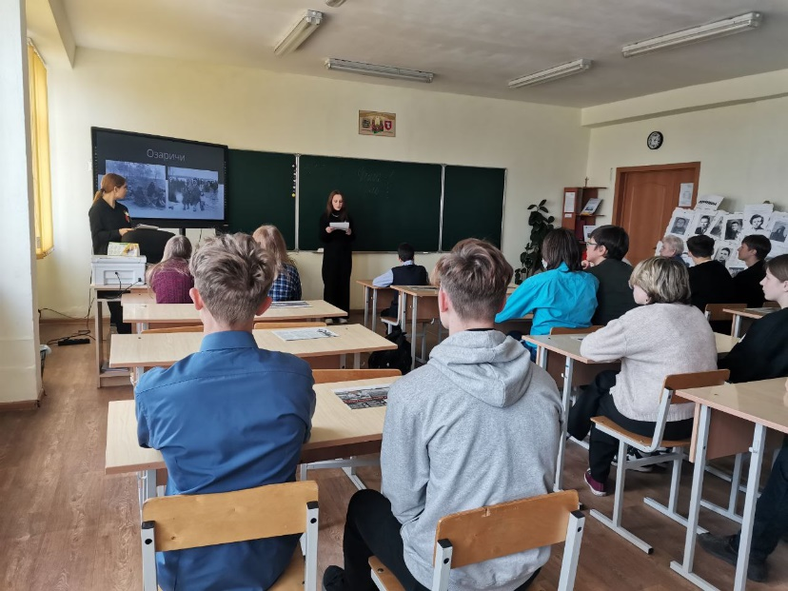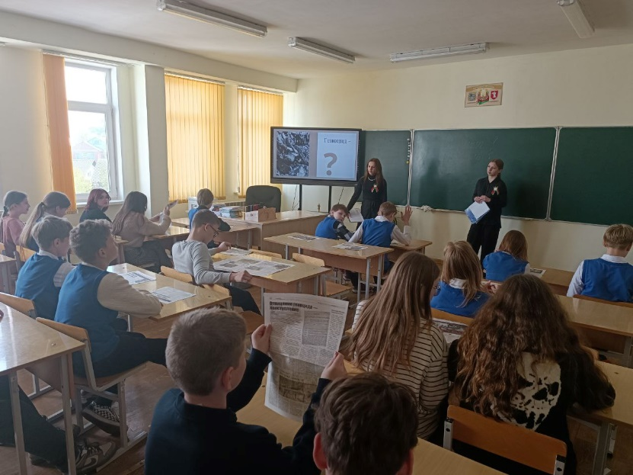

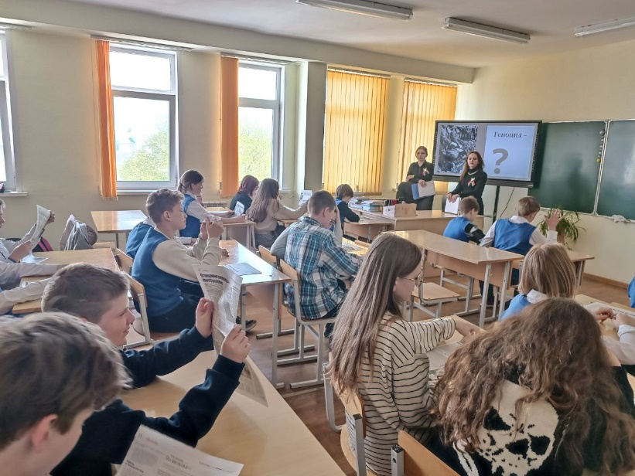

Диалоговые площадки «Политика геноцида»

Фотоотчёт о проведённых мероприятиях
в рамках недели истории
4 мая 2023 г.

ДЕНЬ, ПОСВЯЩЁННЫЙ РОДНОЙ СТРАНЕ
БЕЛАРУСАМ Я ЗАВУСЯ, РОДНЫМ КРАЕМ ГАНАРУСЯ

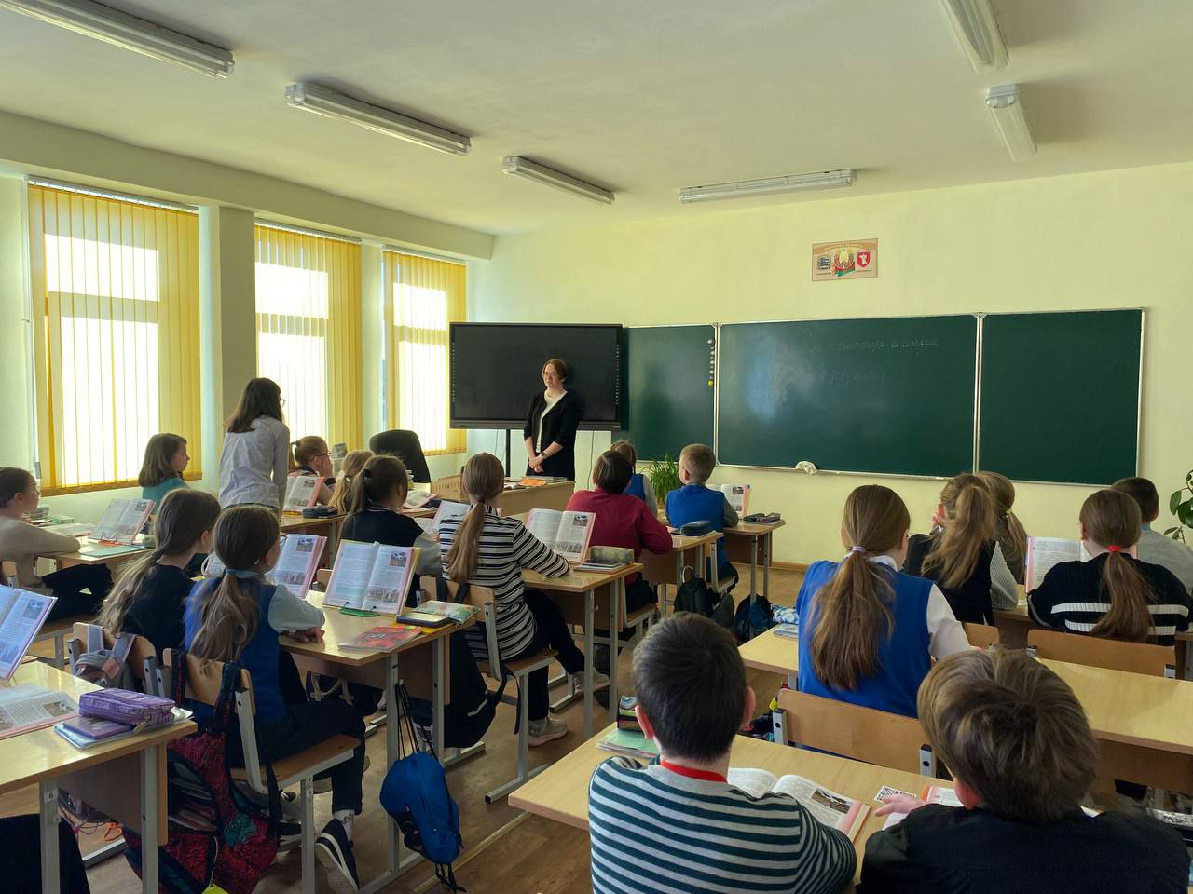

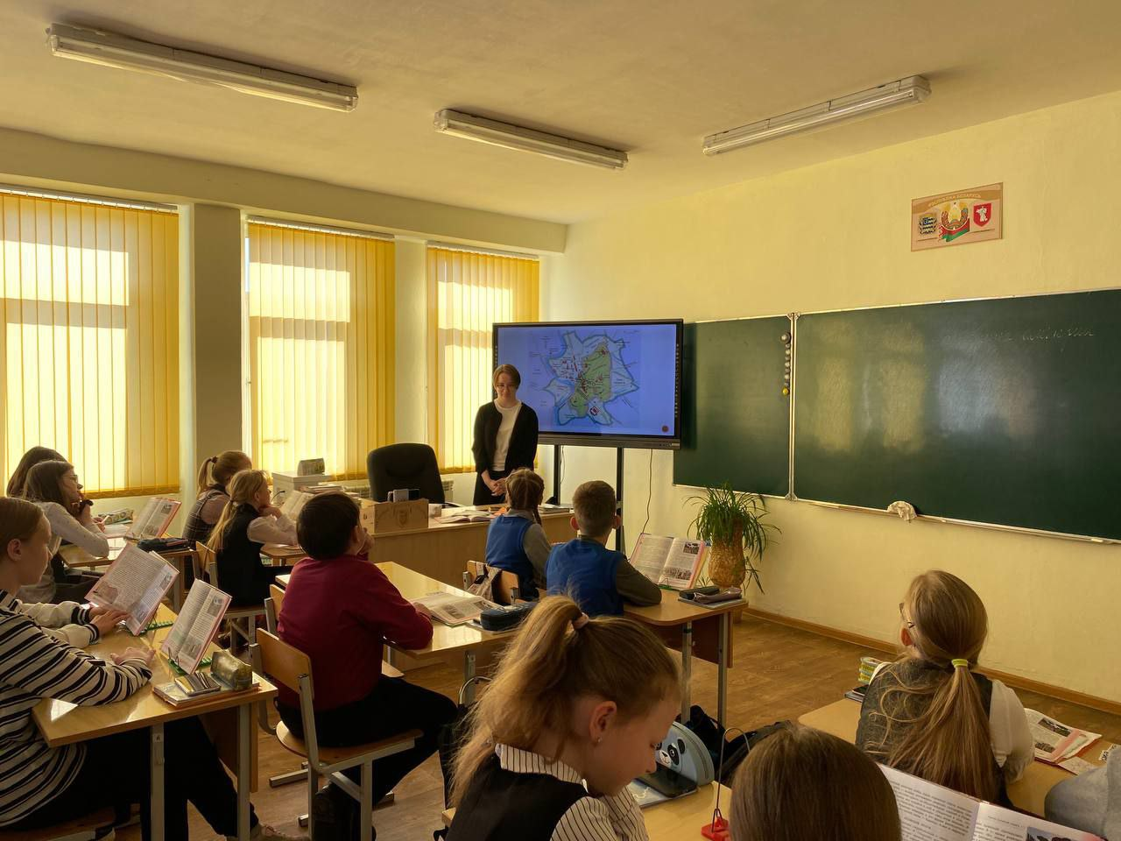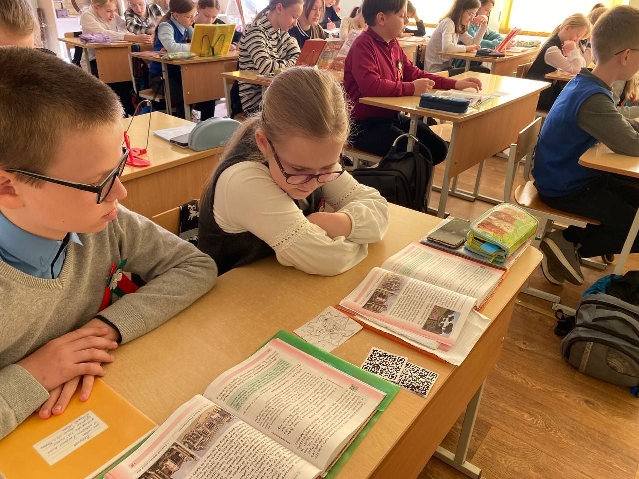

Открытый урок по теме «Рим – столица империи»

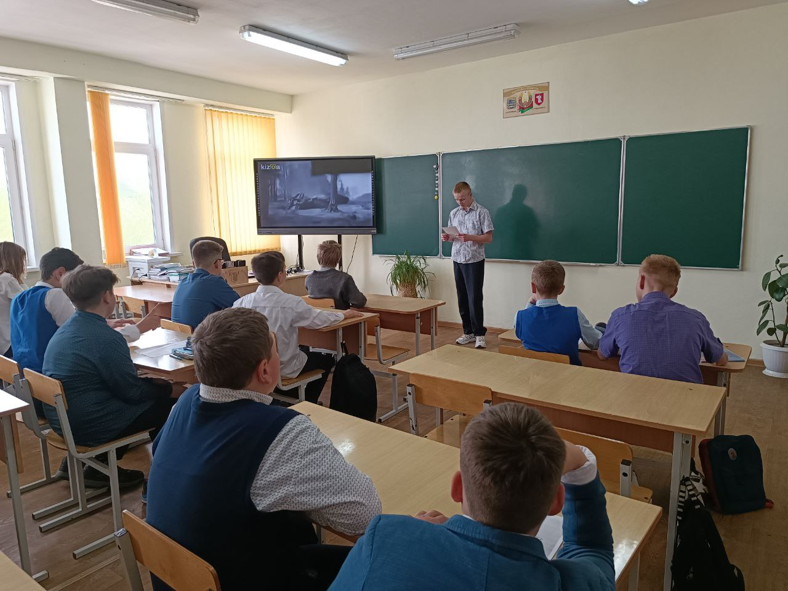

Литературная гостиная «Спасибо Деду за Победу»

Фотоотчёт о проведённых мероприятиях
в рамках недели истории
5 мая 2023 г.

ДЕНЬ ЭКСКУРСИЙ
ГЕРОИЧЕСКИЕ СТРАНИЦЫ НАШЕЙ ИСТОРИИ
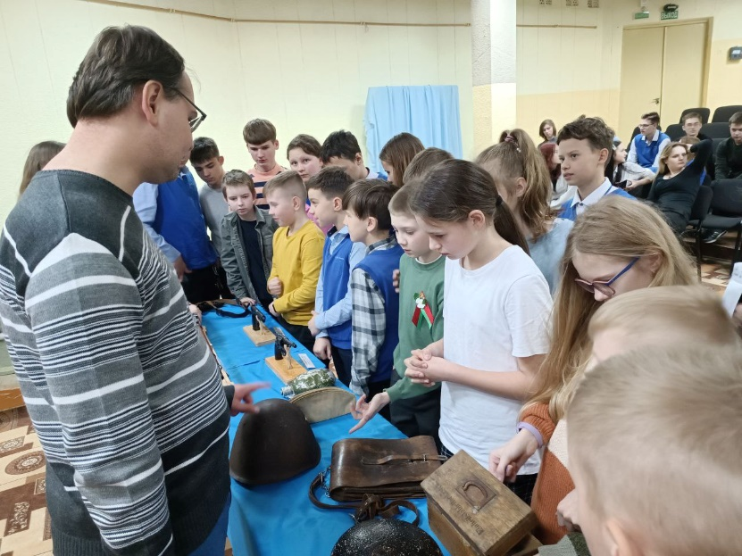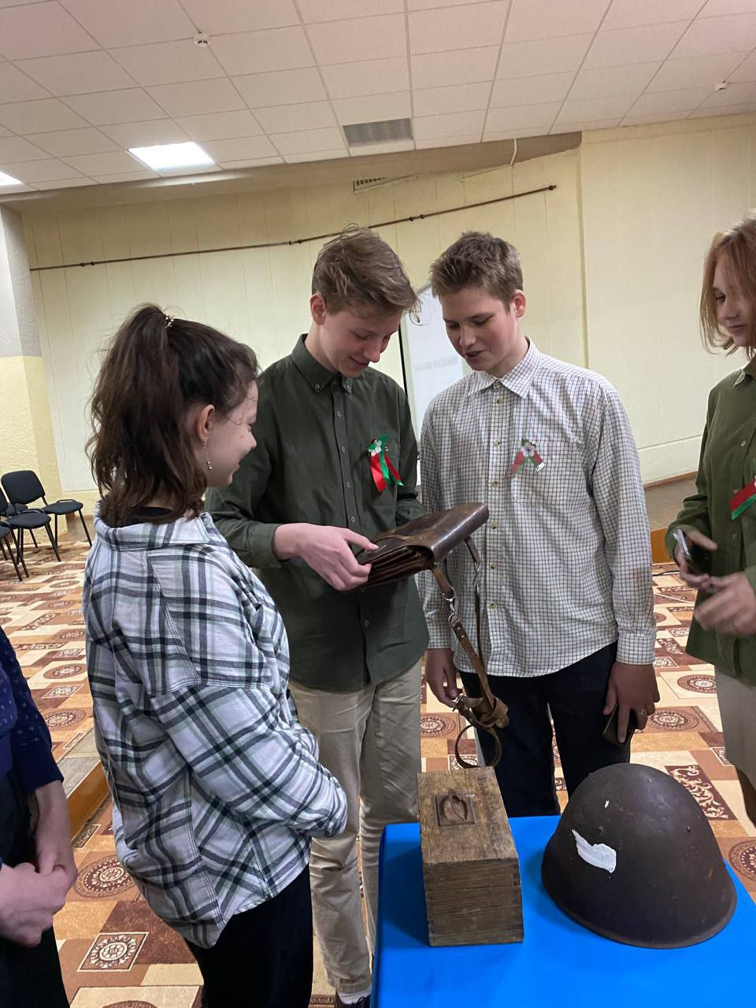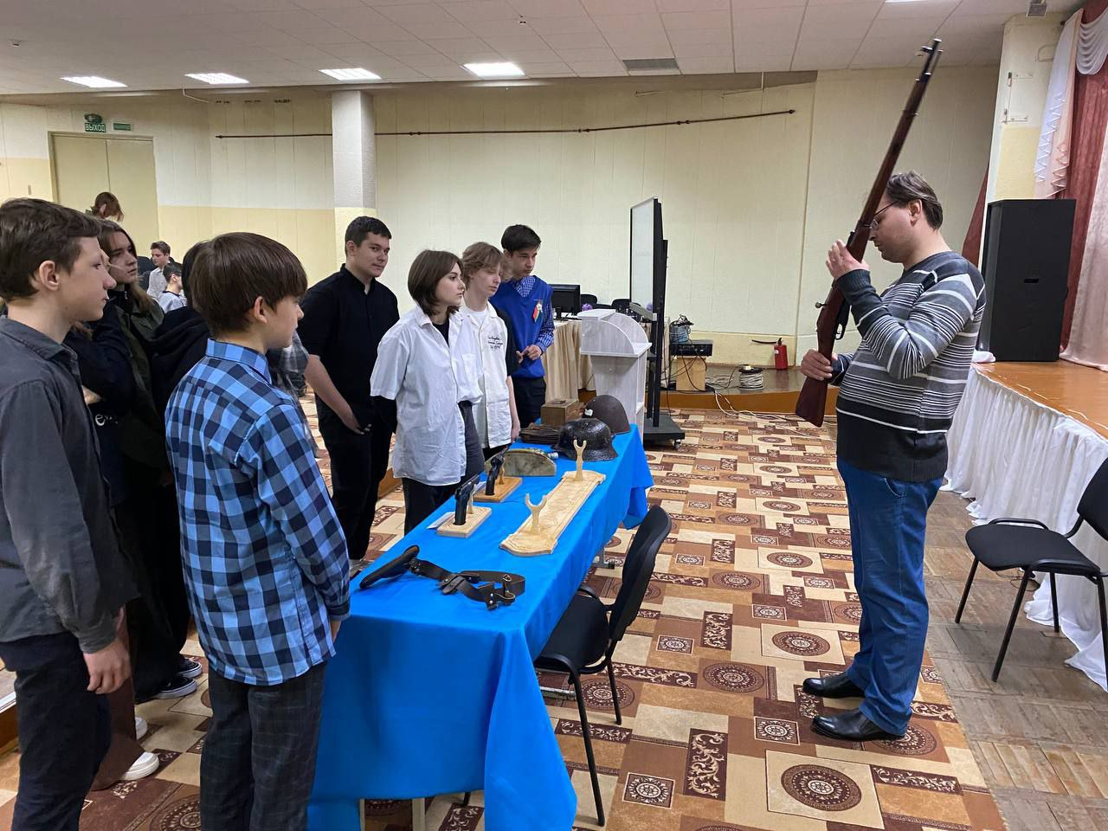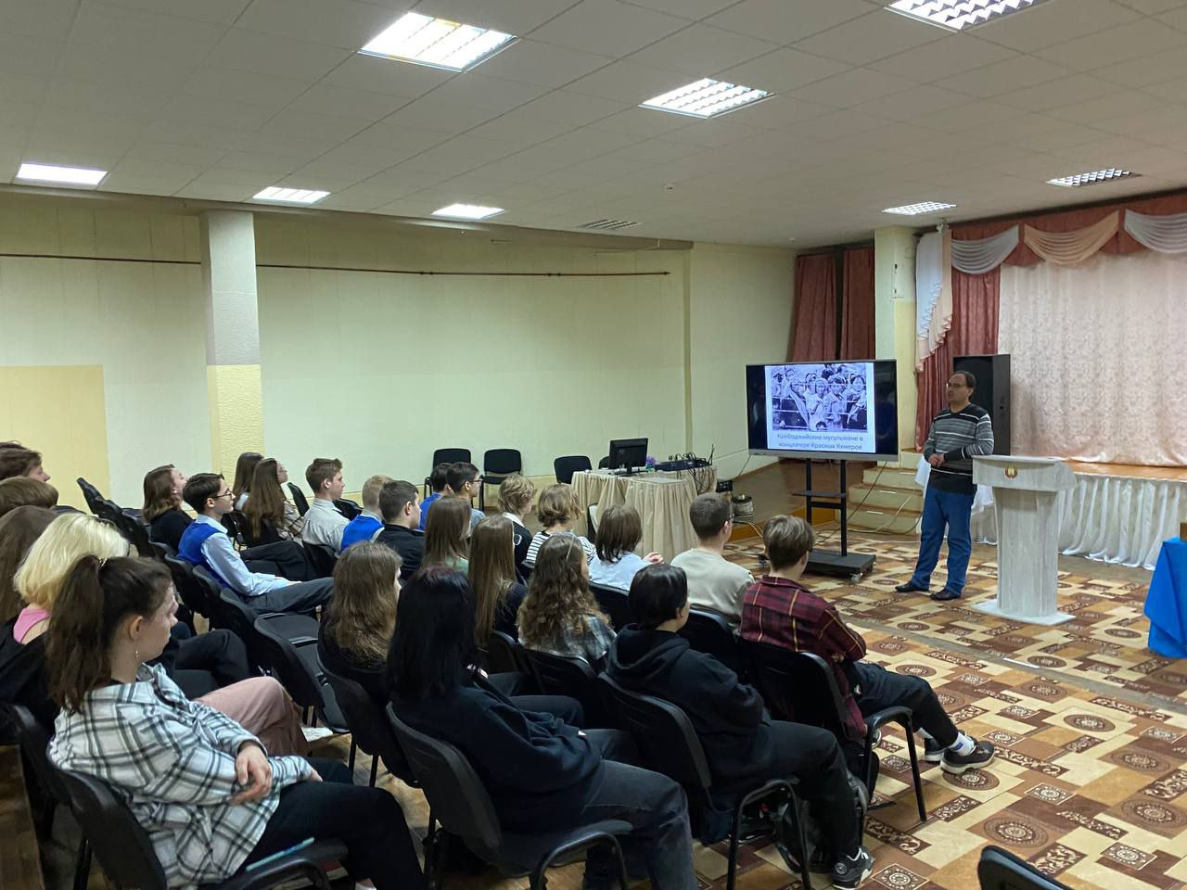
Выездная краеведческая экскурсия «Музей в чемодане» (экспозиция музея по ВОВ)

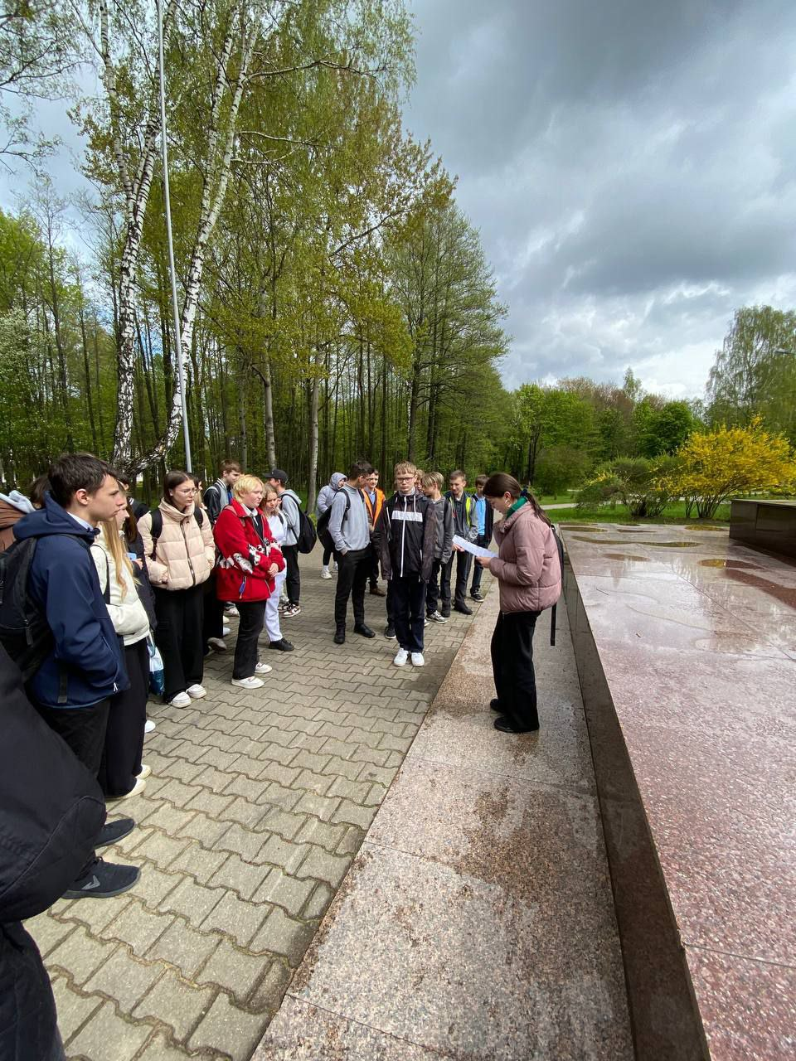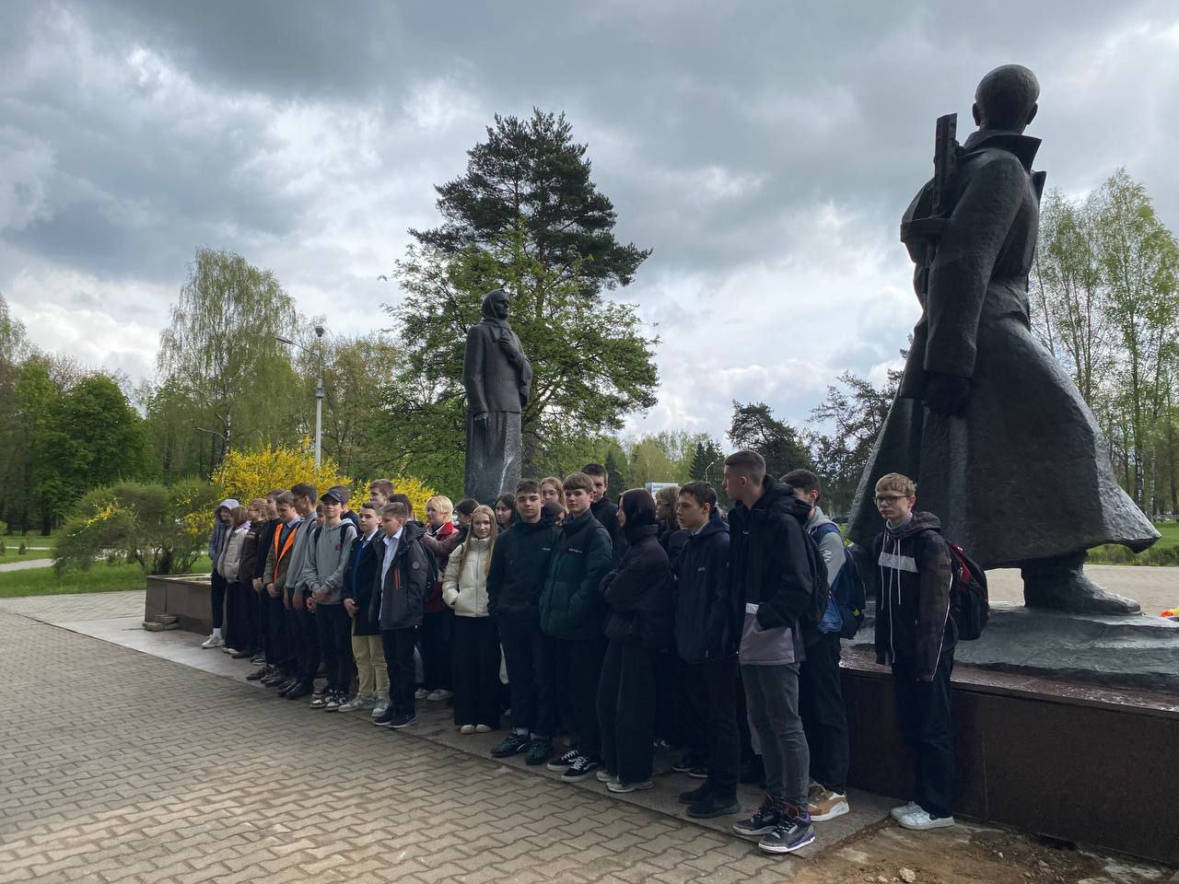
Экскурсия к монументу матери-патриотки А.Ф. Куприяновой

Фотоотчёт о проведённых мероприятиях
в рамках недели истории
6 мая 2023 г.

ДЕНЬ ПАМЯТИ
СЛАВА ТЕБЕ, ПОБЕДИТЕЛЬ-СОЛДАТ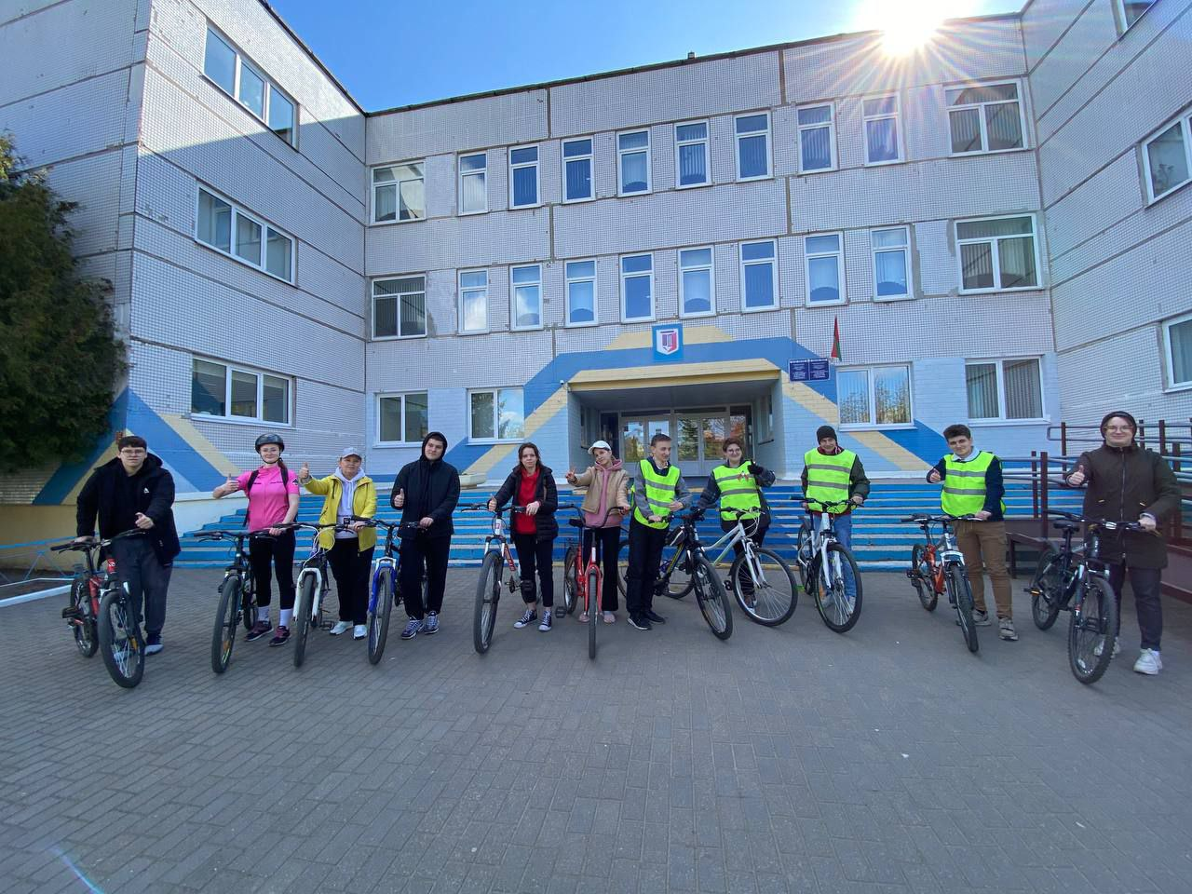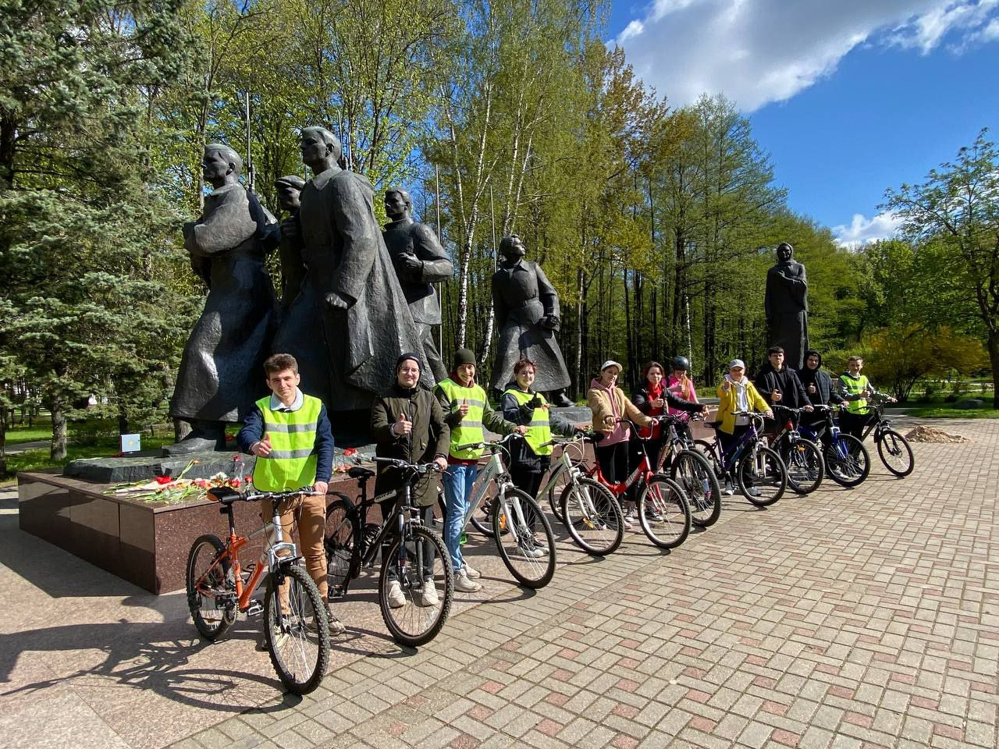
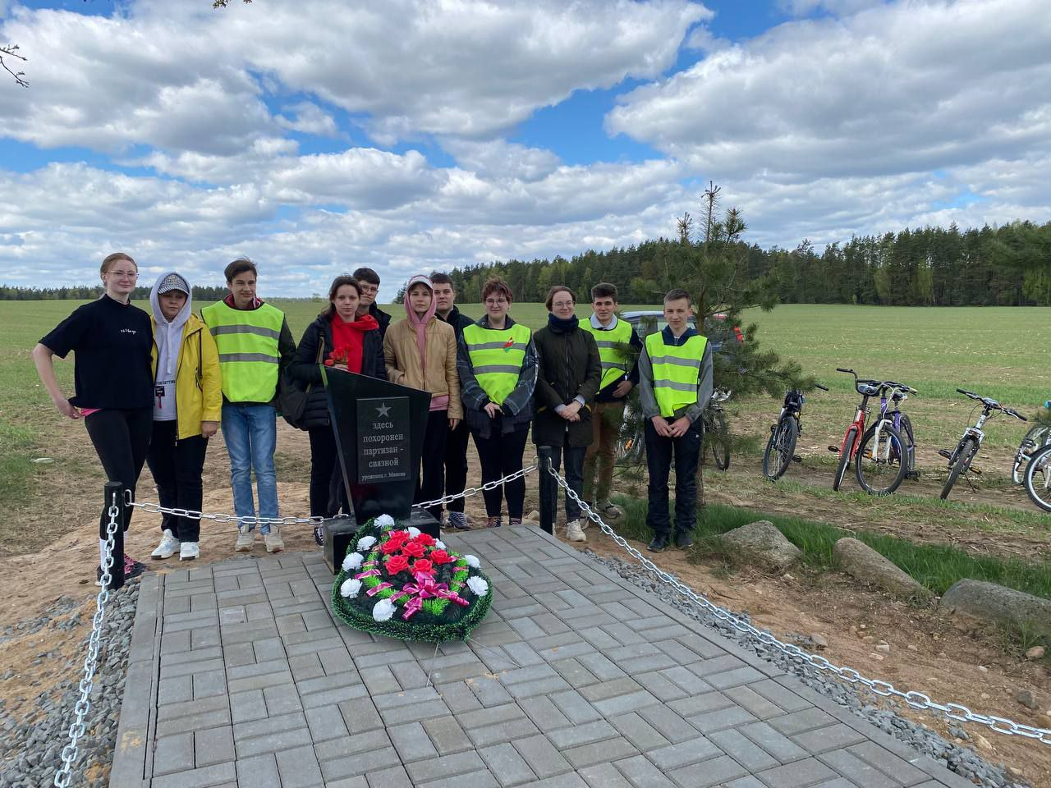
Велопробег «По местам боевой славы»

Фотоотчёт о проведённых мероприятиях
в рамках недели истории
9 мая 2023 г.

ДЕНЬ ПОБЕДЫ
